|  |  |
| --- | --- |
| **Gerb-BMSTU_01** | **Министерство науки и высшего образования Российской Федерации**  Калужский филиал  федерального государственного бюджетного  образовательного учреждения высшего образования  ***«Московский государственный технический университет имени Н.Э. Баумана (национальный исследовательский университет)»***  ***(КФ МГТУ им. Н.Э. Баумана)*** |

**ФАКУЛЬТЕТ** ***ИУК «Информатика и управление»***

**КАФЕДРА** \_\_***ИУК4 «Программное обеспечение ЭВМ, информационные технологии»***

**ЛАБОРАТОРНАЯ РАБОТА №1**

**«Этапы создания программы на ASSEMBLER»**

**ДИСЦИПЛИНА: «Машинно-зависимые языки программирования»**

|  |  |  |
| --- | --- | --- |
| Выполнил: студент гр. ИУК4-32Б | | \_\_\_\_\_\_\_\_\_\_\_\_\_\_\_\_\_ ( Карельский М.К. )  (Подпись) |
| Проверил: | | \_\_\_\_\_\_\_\_\_\_\_\_\_\_\_\_\_ ( Амеличева К.А. )  (Подпись) |
| Дата сдачи (защиты):  Результаты сдачи (защиты): | | |
|  | - Балльная оценка:  - Оценка: | |

Калуга, 2021

**Цель:** изучение процесса разработки программы на ассемблере, создание исходного файла, объектного и загрузочного модулей программы. Изучение основных возможностей, отладчика TDEBUG.EXE.

**Задание:**

1. Используя текстовый редактор, создать и отредактировать исходный модуль программы **PRG\_1.asm**, текст которого приведен ниже.

**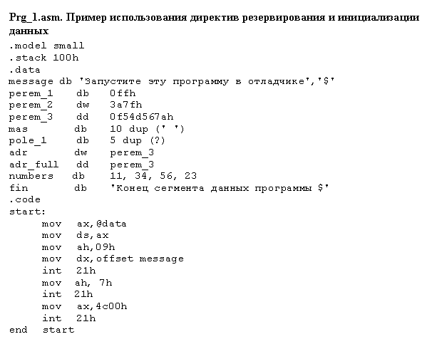**

2. Используя компилятор Турбо Ассемблера **tasm.exe** создать файлы **PRG\_1.obj** и **PRG\_1.lst**.

3. Убедиться в работоспособности программы **PRG\_1**, запустив ее из командной строки

4. Запустите программу в отладчике. Выполните программу до команды int 21h и просмотрите содержимое регистров процессора.

* Вы должны увидеть, что в старшей половине регистра АХ находится число 09h - номер вызываемой функции DOS. Младшая половина регистра АХ заполнена остатком от выполнения последней операции с регистром АХ.
* В регистре DX будет 0000h - относительный адрес первого байта строки message в сегменте команд.
* Изменим этот относительный адрес. Для этого надо:

1) Перейти в окно регистров, поместить курсор на строку, отображающую содержимое регистра DX, и ввести команду Alt+F10, открывающую внутреннее меню окна регистров

|  |  |
| --- | --- |
|  | **Increment,** **Decrement,**- уменьшить, увеличить значение регистра на 1  **Zero** – обнулить регистр;  **Change** – заменить значение в регистре, на любое заданное значение |

2) Выбрав пункт Change, занесем **в регистр DX число 5**;

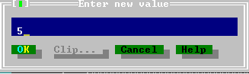

3) Выполнить очередную команду (int 21h), DOS выведет на экран строку, начало которой расположено в байте 5 сегмента данных.

В нашей фразе "Запустите эту программу в отладчике» байт 5 приходится на букву **т** (нумерация байтов в строке, естественно, начинается с нуля).

*В результате на экран будет выведена строка «тите эту программу в отладчике»;*

5. Внести изменения в программу **PRG\_1**, которые заставят ее выводить на экран еще две строки символов: «My name is Family name» и «My group ITD-31». Для этого создайте новый исходный модуль **PRG\_2.asm,** выполните ассемблирование и компоновку, после чего убедитесь в работоспособности программы.

**Решение:**

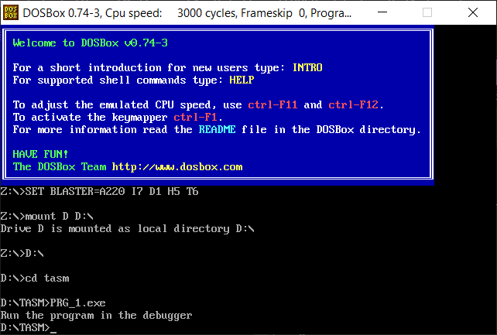

Рис. 1. Пункт 3

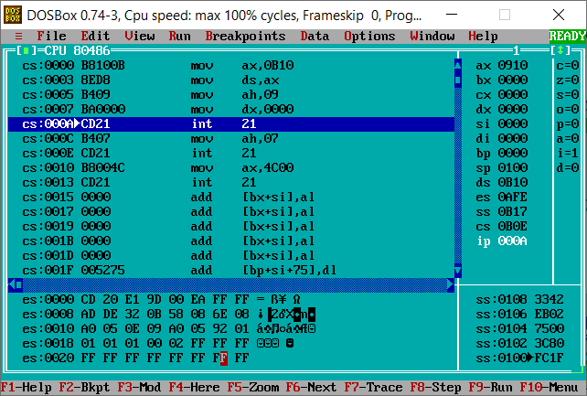

Рис. 2.1. Пункт 4

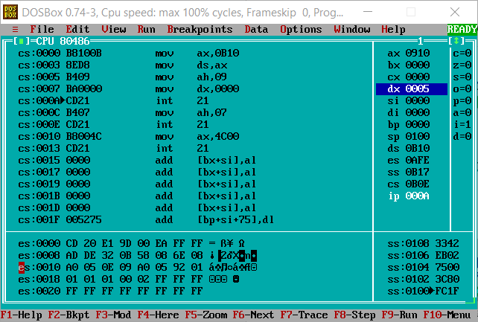

Рис. 2.2. Пункт 4

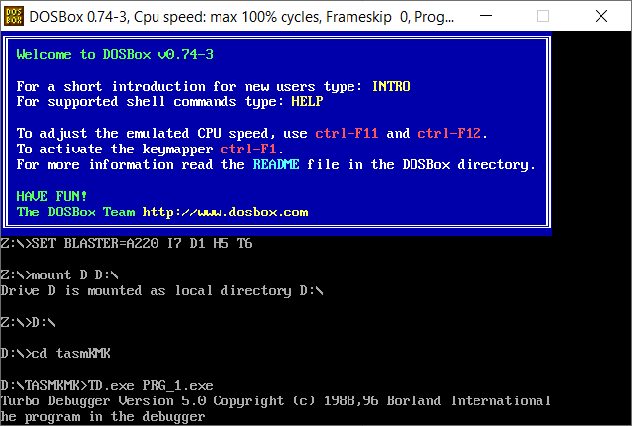

Рис. 2.3. Пункт 4

**Листинг PRG\_2:**

.model small

.stack 100h

.data

message db 'Run the program in the debugger', '$'

nm db 10, 13, 'My name is Karelsky', '$'

grp db 10, 13, 'My group is IUK4-32B', '$'

perem\_1 db 0ffh

perem\_2 dw 3a7fh

perem\_3 dd 0f54d567ah

mas db 10 dup (' ')

pole\_1 db 5 dup (?)

adr dw perem\_3

adr\_full dd perem\_3

numbers db 11, 34, 56, 23

fin db 'End of the program data segment $'

.code

start:

mov ax, @data

mov ds, ax

mov ah, 09h

mov dx, offset message

int 21h

mov ah, 7h

int 21h

mov ah, 09h

mov dx, offset nm

int 21h

mov ah, 7h

int 21h

mov ah, 09h

mov dx, offset grp

int 21h

mov ah, 7h

int 21h

mov ax, 4c00h

int 21h

end start

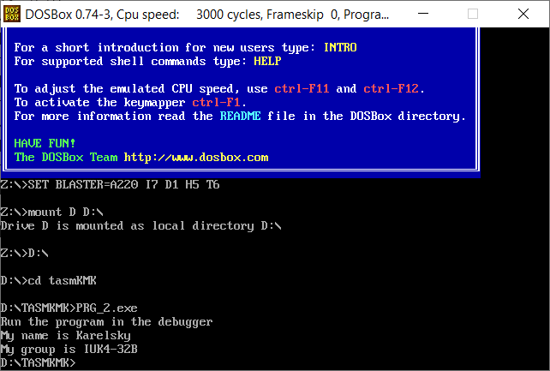

Рис. 3.1. Пункт 5

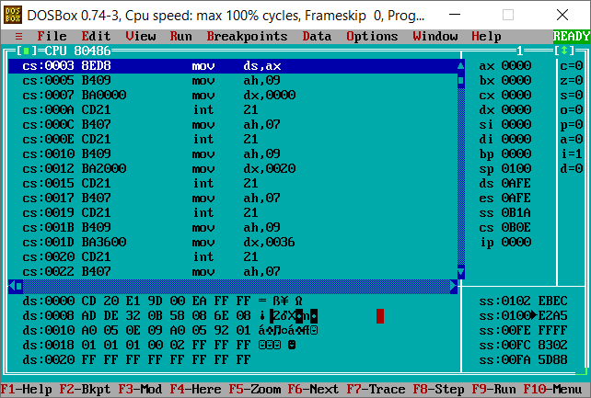

Рис. 3.2. Пункт 5

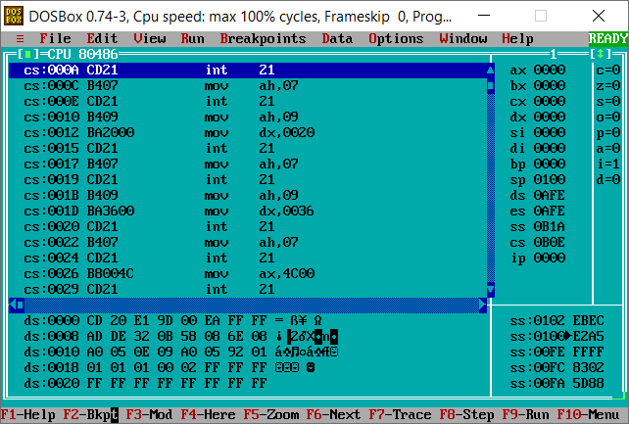

Рис. 3.3. Пункт 5

**Контрольные вопросы:**

1. Предложите два типа программ или приложений, которые удобно писать на языке ассемблера.

Операционные системы, драйверы.

2. Почему программа, написанная для процессора Intel 8086, не будет работать с процессорами Intel 80386 или Intel 80486?

Ассемблер – машинно-зависимый язык программирования. Программы, написанные для одного процессора, не будут работать с другим, ведь у процессоров разный набор команд.

3. В чем особенность программы на языке ассемблер?

Ассемблер – язык низкого уровня, позволяющий использовать мнемоники.

4. Из чего состоит процесс ассемблирования программы?

Исходный код превращается в объектный модуль.

5. Чем отличается трансляция от компоновки?

Во время трансляции исходный код превращается в объектный модуль, а во время компоновки объектные модули комбинируются в выполняемую программу.

6. Объясните назначение каждого из перечисленных файлов, получаемых при создании исполняемой программы на языке ассемблер \*.asm, \*.lst, \*.map, \*.exe.

.asm – исходный код

.lst – листинг

.map – таблица адресов

.exe – выполняемая программа

7. Что такое "Турбоотладчик", расскажите основы пользования им?

Турбоотладчик – программа, разработанная для поиска и исправления логических ошибок. Для его запуска следует прописать в терминале следующую команду: *TD.exe YourProgram.exe*. Чтобы перейти на следующий шаг исполнения программы, следует нажать F8.

8. Перечислите основные команды для работы с ячейками памяти и регистрами отладчика Turbo Debugger?

Increment – увеличить значение регистра на 1

Decrement – уменьшить значение регистра на 1

Zero – обнулить регистр

Change – заменить значение в регистре на любое заданное значение

9. Для чего предназначена программа DOSBox?

DOSBox – эмулятор, необходимый для запуска программ, написанных под MS-DOS.

**Вывод:** в ходе выполнения лабораторной работы были получены навыки работы с машинно-зависимым языком программирования Assembler, эмулятором DOSBox, изучены этапы создания программы на Assembler.